1 注册报名
注册账号，点击“报名”。
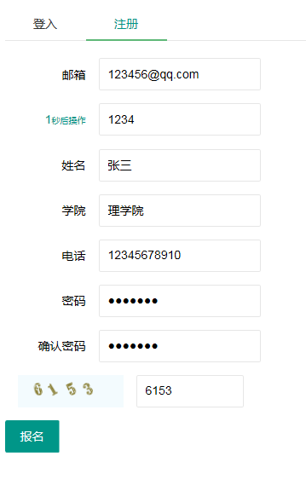
进入 “竞赛列表”进行报名，根据个人情况选择参加的校赛类别，点击相应类别的“报名”。

2 填写报名信息

填写完整小组成员信息，确保信息一定填写准确，点击“报名”。请注意报名时间，报名时间截止后将不能再提交报名信息。
并选择指导老师（与指导老师的互选结果请一至两天后登录报名系统查看）。
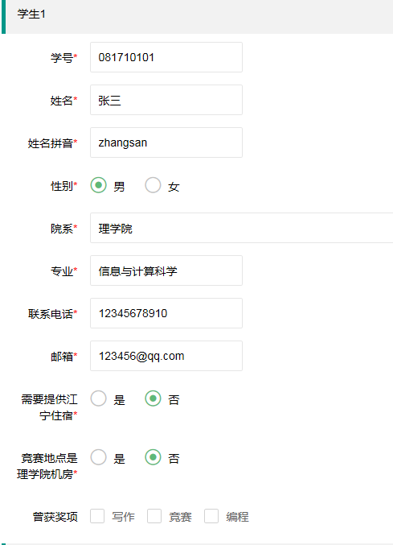

3 选择试题及提交论文

报名时间截止后将进行试题发布，可在竞赛列表中出现的“下载试题”中查看题目，并选择“竞赛列表”中所参加的竞赛后的“修改资料”，进行选题。

点击进入“修改资料”，对“选题情况”进行修改，完成选题。


点击“发布论文”，上传最终论文。

注：报名时间截止后才会出现“下载试题”；竞赛时间截止后不可再提交论文。

